Интегрированный урок с применением продуктивных технологий на тему:

**« Порядок выполнения действий в выражениях со скобками», 3 класс**

**Боброва Любовь Борисовна, учитель начальных классов.**



**Тема урока: « Порядок выполнения действий в выражениях со скобками».**

Четвертый урок по теме « Порядок выполнения действий»

Тип урока: интегрированный урок c использованием продуктивных технологий

Цели урока:

 создать условия для формирования умений применять знания о порядке выполнения действий в выражениях без скобок и со скобками в различных ситуациях;

развивать умение анализировать структуру числового выражения с целью определения порядка выполнения содержащихся в нем арифметических действий, моделировать содержащиеся в тексте задачи зависимости, контролировать свою деятельность.

Задачи урока:

- закрепить знания учащихся о правилах выполнения действий  в  выражениях без скобок и со скобками; формировать у них умение пользоваться этими  правилами при вычислении конкретных выражений; совершенствовать  вычислительные навыки; навыки работы с текстовой задачей;

- развивать речь, мышление, память; коммуникативные навыки;

- воспитывать толерантное  отношение друг к другу, взаимное сотрудничество, негативное отношение к табакокурению.

Методологическая база:

УМК « Начальная школа 21 век»

В.Н. Рудницкая, Т.В. Юдачёва учебник математики 3 класс .

В урок введен элемент театрализации. Театрализованные уроки привлекательны тем, что вносят в ученические будни атмосферу праздника, приподнятое настроение, позволяют ребятам проявить свою инициативу, способствуют выработке у них чувства взаимопомощи, коммуникативных умений.

Урок интегрированный с окружающим миром и изобразительным искусством. Использование различных видов работы поддерживает внимание учеников на высоком уровне, что позволяет говорить о развивающей эффективности таких уроков. Они снимают утомляемость, перенапряжение учащихся за счет переключений внимания, резко повышают познавательный интерес, служат развитию речи, внимания, мышления и памяти. Интеграция дает возможность для самовыражения .

* Такие уроки снимают утомляемость, перенапряжение учащихся за счет  
  переключений на разнообразные виды деятельности, резко повышают  
  познавательный интерес, служат развитию воображения, внимания, мышления, речи и памяти школьников.
* .   Интеграция дает возможность для самореализации, самовыражения, является источником нахождения новых фактов, которые подтверждают или углубляют определенные выводы, наблюдения детей.

Оборудование и материалы:

Компьютер, проектор, экран, индивидуальные карточки, карточки – помощницы, модели фигур (плоские), карточки для моделирования выражений, презентация, учебники, тетради

Использование продуктивных технологий: **«ХАЙ ФАЙ», «ТАЙМНД РАУНД РОБИН»** , **«Тим Чир», «Тэйк Оф – Тач Даун»**

Ход урока.

1.Организационный момент.

А проверьте-ка, ребятки

Все на месте?

Всё в порядке?

Дан заливистый звонок.

Начинается урок!

( Кто-то стучит в дверь. Учитель извиняется и выходит на минуточку.

В это время в класс входят Витя и Маша (дети из параллельного класса).

_Витя, что это у тебя?

_Вот нашёл пачку сигарет, она совсем новая.

_А зачем она тебе?

_Не знаю, выбросить жалко, может пригодится, а может…попробовать курить?

_Ты что? Ты же ещё маленький, тебе нельзя курить!

_ Вот и сразу стану старше. Представь себе: идёшь, во рту сигарета, сразу такой взрослый и крутой.

_ Да! Тогда я тоже хочу повзрослеть! Хочу быть крутой! Ты со мной поделишься?

( входит учитель)

**_ Так, так! Что это вы тут делаете? А где вы взяли сигареты?**

_Витя нашёл!

**_ Ребята, а разве можно что-то подбирать на улице? (ответы детей)**

**_ Да , ребята, это может быть опасно . А что написано на пачке сигарет?**

**(Курение вредит вашему здоровью)**

А курить разве не опасно?

_ Но все же курят и ничего с ними не случилось.

_ Случилось, случилось, но не все об этом знают.

**Что вы, ребята знаете о вреде курения?**

_Давайте сегодня мы вместе постараемся узнать о вреде курения побольше, а поможет нам в этом точная наука_ математика.

2.Актуализация знаний

Чтобы узнать как можно больше, нужно настроиться на серьёзную работу, быть внимательным и активным.

Ребята , посмотрите внимательно на выражения (слайд1) , сравните их и поделитесь своими наблюдениями.

1)18+36:9 5)63:7-81:9

2)9х2:6 6)100-56:8

3)81: (36:4) 7)25+43+15

4)607-6х6

(дети рассказывают о результатах сравнений)

А теперь постарайтесь ответить на следующие вопросы и задания:

1).назовите выражения, где 1 действие деление;

2).где 1 и 2 действия деление;

3).где действия выполняются по порядку;

4). где действия можно выполнять в любом порядке. (устное решение примеров с записью результатов вычислений)

А кто , ребята, может уже сейчас назвать тему нашего урока математики? ( слайд 2)

Сегодня на уроке знания порядка выполнения действий в выражениях со скобками помогут получить полезную информацию по профилактике табакокурения.

Приобретение новых знаний. Работа в группах. **«ТАЙМНД РАУНД РОБИН»**

-Команда , которая закончит выполнять все задания дает сигнал поднятой руки. На выполнения всех заданий вам дается 10 минут.

Предлагается изготовить шляпку гриба. Начинает читать 1 задание партнер №1, а остальные выполняют задание №1.

4х(8+1)-(25-16):3-81:(36:4)

Ребята укажите порядок выполнения действий и найдите значение выражения. (дети объясняют, решают и приходят в ходе работы к выводу, что в таких выражениях легко запутаться)

Дети , наука математика поможет нам в этом разобраться.

Какие действия в этом выражении выполняются последними? Обведите их вот так в кружок. На сколько частей мы поделили кружками это выражение? Какой порядок выполнения действий в 1 части, 2, 3? Сделайте вывод как легко решить такое выражение? ( чтение правила на стр. 101 ) А что следует делать если нет в выражении слабых действий вне скобок ? Вместе находим и выделяем части выражения и решаем выражение ( у доски)

4х(8+1) ++ (25-16):3 - 81:(36:4)=30

+

Слайд 3

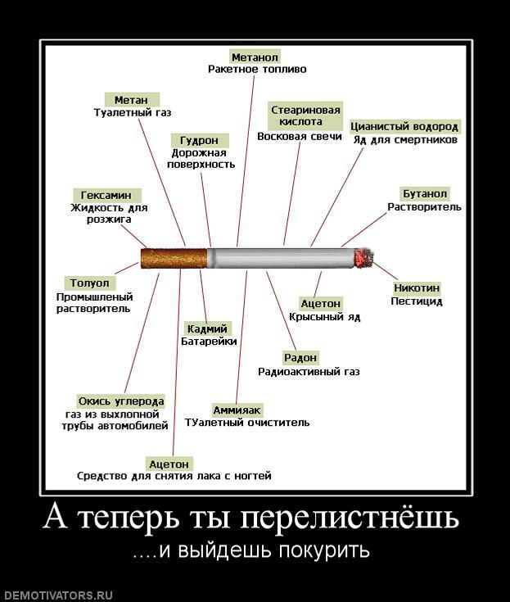

Учеными доказано ,что при курении образуется около 30 ядов натурального действия.

Наибольший вред оказывает курение на лёгкие человека. Табакокурение практически уничтожает защитную функцию дыхательных путей, вызывая хронические заболевания бронхов, лёгких, приводит к раку легких/

Физминутка.

Закройте глазки, сядьте удобно, расслабьтесь.

Откройте глаза посмотрите влево (знак – запрет курения), посмотрите вправо ( знак no smoking) .

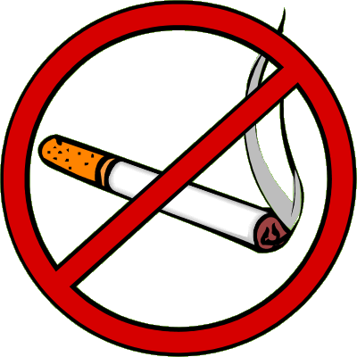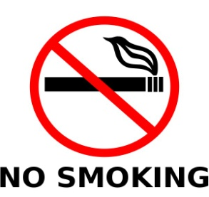

Что вы увидели? Одинаковы ли знаки? Для чего и где эти знаки помещают?

Да , ребята, жители всей планеты объявляют войну курению. Для чего это делается? (высказывания детей)

Продолжаем работу!

1. Проверка усвоения нового правила.

Работа в парах. Поделить выражение на части, найти значение.

607 -6х6 :(13-4) + 48:8 =609

Проверка .( выражение записано на доске, ученик объясняет правила деления на части и правила порядка выполнения действий)

В момент курения температура на кончике сигареты достигает 600-900 градусов. Повреждается эмаль зубов, появляется желтый налет на зубах, разрушаются зубы, появляются заболевания желудка.

***600-900***

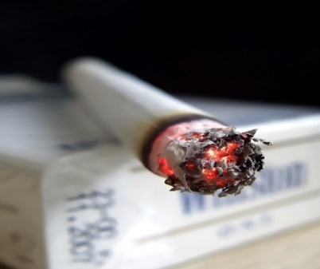

Самостоятельное решение выражения. **«Мэнэдж Мэт»**

(408+27-420) - (20:10)= 13

Проверка.

Каждые 13 секунд в мире умирает 2 человека от болезней, вызванных курением. ( слайд6- сердце курильщика)

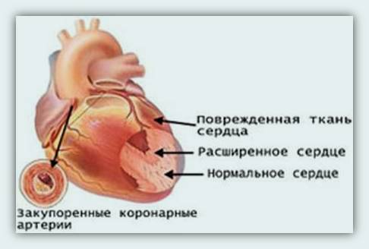

У курильщика сужаются кровеносные сосуды , делая работу по перекачке крови более трудной , часты сердечные приступы. Под действием угарного газа развивается ишемическая болезнь сердца, инфаркт миокарда.

5.Работа над задачей.

Народная мудрость гласит : « Курильщик – сам себе могильщик»

Проверим так ли это? Работа в группах. Текст задач на карточках.

В пачке 20 сигарет. Курящий человек выкурил до обеда четверть пачки. Каждая выкуренная сигарета сокращает жизнь курильщика на 7 минут. На какое время сократит свою жизнь курящий человек за половину дня?

* 1 группа -карточка помощница 1) --- : ------ =

2).- х ---- =

* 2 группа- решить по действиям с вопросами.
* 3 группа - ответить на дополнительный вопрос. На какое время сократит свою жизнь курильщик , если выкурит всю пачку ?

Проверка .

2 гр. Задают вопросы :

- Сколько сигарет выкурит человек до обеда?

- На сколько минут сократится его жизнь?

3 гр. Отвечают на дополнительный вопрос.

А теперь давайте вместе составим выражение к этой задаче.( на магнитной доске

4

+

4

х

20:4

7

Составление выражения, определение порядка действий, решение.

Вывод : наносит ли курение вред жизни и здоровью человека?

Пагубное влияние оказывает курение и на мозг. Курение вызывает спазмы сосудов мозга, являясь причиной кровоизлияний в мозг и рака мозга. Особенно опасно курение в юном возрасте, оно понижает умственные способности, память.

6.Физминутка  **«Тим Чир»**

Узнав столько о вреде курения, хочется встать, полной грудью вдохнуть свежий воздух, услышать песнь соловья в лесу, идти по лесу, раздвигая ветки руками и радоваться жизни. Как прекрасна жизнь!

Кто-то скажет : «Подумаешь, несколько минут , часов… ведь мы их порой не замечаем» Проходят годы… Давайте посчитаем какой вред наносит курение на протяжении жизни.

7. Самостоятельная работа.

Решение задачи. ( на карточках, решить самостоятельно ) **«Тэйк Оф – Тач Даун»**

Средняя продолжительность жизни в России- 56 лет. Курящий человек сокращает свою жизнь на число в 7 раз меньшее средней продолжительности жизни. Сколько лет в среднем проживет такой человек?

Карточки –помощницы слабым ученикам.

----- : ----- =

------ - ------ = (работает консультант по предмету, можно

обратиться за помощью)

«Цветная» проверка задачи по карточке – помощнице.

Почему в схеме задачи два зеленых прямоугольника?

Почему два красных треугольника?

Составление «цветного» выражения к задаче ( в группах)

Составление и проверка у доски .

На сколько лет сократится жизнь курящего человека? Это много или мало?

Сколько проживет в среднем курящий человек? Стоит ли отказаться от курения?( слайд)

Вывод : Курить – здоровью и жизни вредить. Государство тоже заботится о здоровье человека: запрещена реклама сигарет, продажа сигарет несовершеннолетним, на каждой пачке сигарет предупреждение о вреде сигарет и курения, решается вопрос о запрете курения в общественных местах. Достаточно этого ,чтобы остановить курящего человека? (слайд)

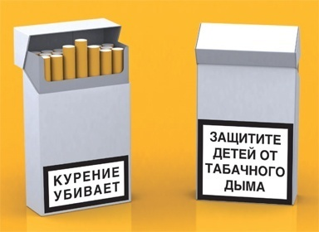

8.Курению есть альтернатива! ( пропаганда здорового образа жизни)

( Портфолио ребят, занимающихся спортом, имеющих грамоты и награды в спорте)

Ну , что , ребята, это круто?

9. Итог урока.

Ребята вы сделали как важно заботиться о своем здоровье, жизни?

А стоит ли курить? Почему?

Делает ли курение вас старше, круче?

Какая наука помогла подсчитать точный вред здоровью?

Какие новые знания по математике помогли это сделать?

Что значат эти числа, о чем они предупреждают нас?

30 600 13

10. Рефлексия.

Прошу вас выразить свое отношение к курению и здоровому образу жизни смайликами.( у каждого на столе )

11.Домашнее задание.

Решите вместе с родителями.

Пачка сигарет стоит….. рублей. Если человек в день выкуривает…пачку (пачек).

Сколько рублей тратит семья на сигареты в неделю? Сколько нужно денег на сигареты в месяц, год?

Что смогли бы для семьи купить на эти деньги?

Стоит ли отказаться от курения? Что такое пассивное курение?

12.Пожелание на будущее.

***Сегодня вечером как ляжешь спать,***

***Ты должен так себе сказать:***

***« Я выбрал сам дорогу к свету,***

***И, презирая сигарету,***

***Не стану ни за что курить .***

***Я – человек!***

***Я должен сильным быть!»***

**Д.З НАРИСОВАТЬ РИСУНОК, ПРЕДУПРЕЖДАЮЩИЙ О ВРЕДЕ КУРЕНИЯ.**